Описание методического продукта с алгоритмом использования электронного интерактивного дидактического мультимедийного пособия в образовательном процессе
Тема пособия: «Головные уборы».
Возраст целевой группы: средняя группа.
Цель пособия: закрепить знания детей о национальных головных уборах.
Задачи пособия: вызвать интерес у детей при ознакомлении с национальными головными уборами.

Алгоритм работы со слайдами:
№ слайда | Действия и возможный вариант пояснений педагога
№ 1  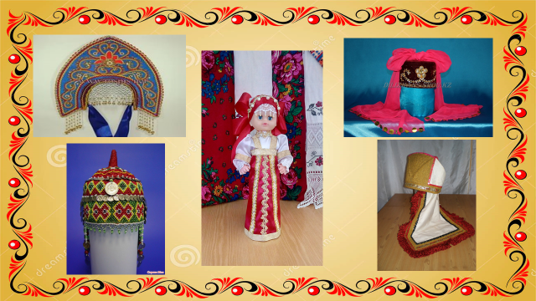 | «Русская национальная кукла»  Педагог предлагает посмотреть на национальные голевые уборы и выбрать русской народной кукле ее головной убор. По щелчку на кокошник он выскакивает на середину, а остальные головные уборы вылетают за края.
№2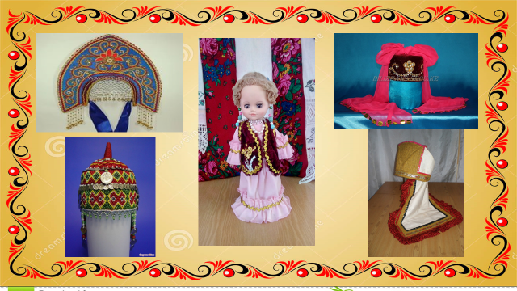 | «Татарская национальная кукла»  Дети должны показать, кликнув мышкой, на татарский женский головной убор. Правильный ответ выскакивает на середину, а не правильные исчезают при нажатии на них.
№ 3  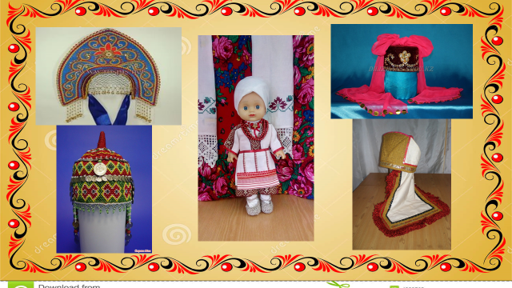 | «Мордовская национальная кукла»  Дети должны найти головной убор мордовских женщин, по щелчку, правильный ответ выскакивает на середину, а если не правильной, то исчезает.
№ 4  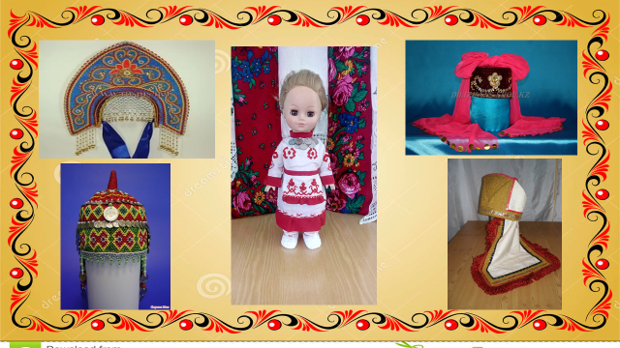 | «Чувашская национальная кукла»  Педагог предлагает подобрать национальный головной убор для куклы в чувашском национальном костюме. Правильный ответ по щелчку на него выскакивает на середину, а неправильные по щелчку исчезают.
№ 5  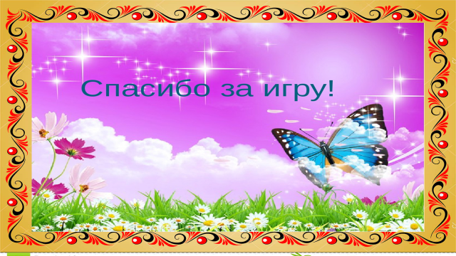 | Спасибо за игру. Педагог хвалит детей за ответы.

